Département financier



Introduction :

Il est difficile d’évaluer une entreprise sans prendre en considération son aspect financier. En effet, elle évolue dans un espace financier qui l’oblige à fonctionner en tenant compte de certains besoins financiers et sous certaines contraintes financières. Notre département de finance a pour mission de dresser chaque année un état de prévision de toutes les recettes et de toutes les dépenses susceptibles d’être effectuées au cours de l’exercice à venir (prévisions budgétaires) puis de suivre l’exécution de l’état de prévision des recettes et des dépenses. Il a en charge de déterminer le montant des produits et des charges d’exploitation ainsi de dégager le prix de revient des services et le résultat d’exploitation par branche d’activité. En effet il doit établir après un inventaire, un bilan, un compte d’exploitation et un compte de pertes et profits. Le but de la fonction finance est :

* de garantir que les gestionnaires ont de l'information pour appuyer leur prise de décisions.
* de garantir l'existence d'information, tant financière que non financière, actuelle, pertinente et fiable.
* de contribuer à la gestion des risques de l’entreprise.
* d'aider l’entreprise à utiliser les ressources de façon économique, efficiente et efficace.
* de permettre aux gestionnaires de rendre compte de l'utilisation des ressources qui leur sont confiées.
* d'établir un environnement de contrôle favorable.
* de permettre à l’entreprise de respecter les autorisations et de protéger ses actifs.
* faire un diagnostic sur leurs performances.
* planifier leurs développements.
* disposer des moyens de financement.
* rentabiliser au mieux ces moyens par le choix d’investissement judicieux

Pour démarrer le projet, nous devons fournir un montant financier de 428 820 dirhams, et nous pouvons recourir aux services de مقاولتي pour nous aider à démarrer le projet et nous fournir un montant sans intérêt.

: مقاولتي

مقاولتيest un programme mis en place par le gouvernement pour la

Création de TPE. Elle facilite l’accès de crédit, car toutes les personnes qui passent par son circuit peuvent bénéficier d’une avance sans intérêts représentant au 10% de l’investissement.

Plan de financement initial :

Une création d'entreprise demande généralement des capitaux de départ pour permettre à la nouvelle structure d'investir et avoir les moyens de se développer. Un expert-comptable peut aider un entrepreneur dans la réalisation de son plan de financement initial lui donnant ainsi une vision des besoins de la société pour fonctionner. Ce plan de financement a pour objectif de lister les besoins permanents de l'entreprise pour sa création et son exploitation dans le temps, mais aussi les ressources durables que la société peut affecter à ces besoins..

Le premier tableau montre le prix à laquelle le capital doit répondre, et le prix de tous les équipements nécessaires pour démarrer le projet

Les diagrammes montrent les pertes et les profits quotidiens et mensuels dans le cas de chaque voiture pouvant laver 8 voitures, et puisque nous avons 5 voitures, nous pourrons laver 40 voitures par jour et le prix utilisé est de 40 dirhams, ce qui représente le service le moins cher fourni par notre entreprise, et donc les données que nous fournissons dans le cas minimum

|  |  |  |
| --- | --- | --- |
| besoins | | |
| Matériel | marque | prix |
| 5 voitures | kongo | 300.000DH |
| 5 nettoyeur a vapeur | JSND | 9.000DH |
| 5 aspirateur | TACKLIFE | 3.750DH |
| 5 Nettoyeur haute pression | GARDEBRUK | 6.000DH |
| 5 Canon a mousse karcher | Kärcher | 1.750DH |
| 5 Réservoir d’eau 50 litres | RSH | 4.000DH |
| 5 Compresseur d'air | oasser | 2.000DH |
| 5 Raclette a vitre | MR.SIGA | 750DH |
| 5 Pinceau nettoyage voiture | O-kinee | 520DH |
| 5 Brosse de nettoyage de roues/jante | MOTHERS | 850DH |
| 5 chiffons | vitihipsy | 200DH |
| total | | |
| 328.820DH | | |

Tout cet équipement est disponible sur le site Amazon, et nous pouvons recourir à une entreprise pour envoyer des marchandises car Amazon ne livre pas d'équipement au Maroc.

Le tableau suivant représente les services que nous fournissons avec sont prix.

|  |  |
| --- | --- |
| services | prix |
| Lavage | 40DH |
| Lavage + Aspirage | 55DH |
| Lavage + Aspirage + Lavage intérieur | 80DH |

Depuis que nous possédons des voitures Kongo, après une étude, nous avons constaté qu'il consommait environ 6 litres aux 100 km.

Étant donné que chaque voiture fonctionne dans une petite zone, les pertes de carburant seront minimes, Donc chaque employé ne dépassera pas 30 kilomètres par jour.

Le prix de l'essence n'étant pas fixe, nous calculerons les pertes au prix moyen, au prix de 10 dirhams par litre.

|  |  |
| --- | --- |
| 100km | 6 litres essence |
| 1 litre essence | 10DH |
| calcul | |
| Gasoil (30Km) | 18Dh/jour |

Quant aux produits, Puisque nous achèterons en grande quantité, le prix diminuera et en conséquence, en adoptant les comptes de prix et le temps qu'il faudra, nous aurons besoin de 30 dirhams pour laver 8 voitures.

Donc les pertes de chaque jours et de chaque voiture:

|  |  |
| --- | --- |
| Gasoil(30Km) | 18DH |
| les produits de lavage | 30DH |

Les pertes quotidiennes sont donc de 48 dirhams.

Les diagrammes suivants montrent les bénéfices quotidiens et mensuels pour chaque employé (notre voiture).

* Pour 1 jour :

Bénéfices : Le calcul approuvé est le nombre de voitures que nous laverons * le prix du lavage. Puisque nous lavons 8 voitures à 40 dirhams chacune : Le calcul deviendra : 40*8=320DH.

Pertes : 18+30=48DH Nous l'avons calculé précédemment.

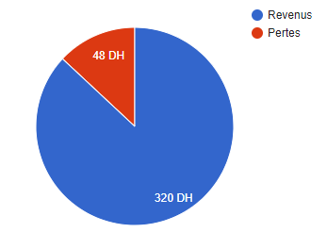

Le bénéfice quotidien est donc de 272 dirhams par employé.

Et puisque nous possédons 5 voitures, le bénéfice quotidien total est 1360 DH.

* pour 1mois :

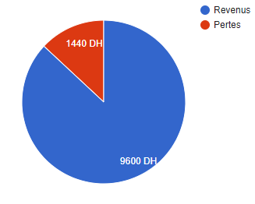

Bénéfices mensuels pour chaque employé est 8160 DH.

* pour les 5 voitures :

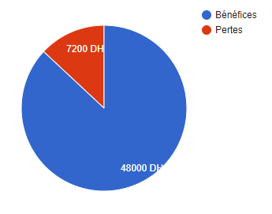

les bénéfices de chaque 1mois est : 40.800DH.

Pour le salaire des employés :

|  |  |
| --- | --- |
| directeur | 6000DH |
| informaticien | 5000DH |
| assistante | 3000DH |
| 5 employé(e)s de lavage des voitures | 3000DH/par employé  Total : 15000DH |
| total | |
| 29000DH | |

Et le reste des bénéfices va à la trésorerie de l'entreprise.

|  |  |
| --- | --- |
| trésorerie de l'entreprise | 11800DH |

Remarque :

Ces données ne sont pas correctes à 100%. Il est possible d'obtenir plus de bénéfices car nous ne fournissons pas seulement un service mais également d'autres services et le prix est élevé, et dans le cas où nous lavons plus de 8 voitures par jour, les bénéfices augmenteront, bien sûr, mais dans le cas où nous ne laverons pas 8 voitures, les bénéfices diminueront, il est difficile pour nous de fournir des données Précis parce que nous fournissons un service et non un produit, et comme nous le savons, il est difficile de gagner des clients permanents .

Quant à la taxe annuelle sur nos voitures, elle ne contient que 6 chevaux, ce qui fait que le prix est bas, et donc le coût ne dépassera pas 1800 DH par ans

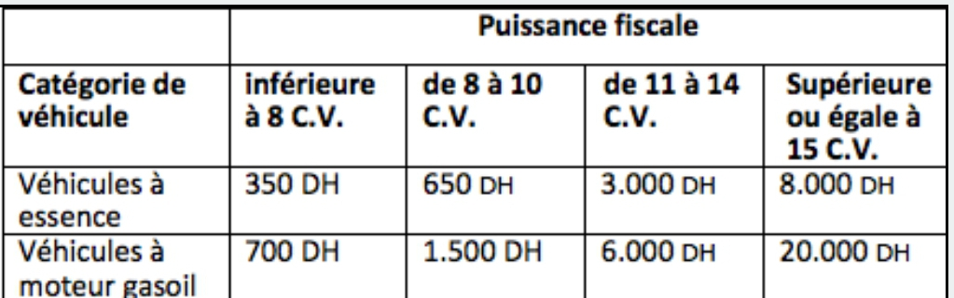

Bénéfices annuels pour le lavage de 40 voitures par jour :

|  |  |
| --- | --- |
| trésorerie de l'entreprise | +141.600DH |
| Taxe | -1.800DH |
| Réparation automobile | -30.000DH |
| Autres pertes (congé, infractions routières) | -15.000DH |
| total | |
| +94.800DH | |

Ces bénéfices seront dépensés pour:

* des primes a les employés.
* L'expansion du projet par l'achat d'autres voitures.